桃園市立自強國民中學員工職場霸凌防治、申訴及調查處理要點

114年10月14日自國人字第1140007879號函訂定
一、桃園市立自強國民中學(以下簡稱本校）為建構本校健康友善之職場環境及辦理員工職場霸凌防治與申訴處理，特依公務人員執行職務安全及衛生防護辦法（以下簡稱安衛辦法）第三十九條訂定本要點。
二、本要點所稱職場霸凌，指本校人員於職務上假借權勢或機會，逾越職務上正當合理範圍，持續以歧視、侮辱、孤立言行或其他方式，造成敵意性、脅迫性或冒犯性之不友善工作環境，致本校人員身心遭受不法侵害。但情節重大者，不以持續發生為必要。
職場霸凌行為情節輕重之判斷，應審酌下列因素：
（一）對被害人造成身心侵害之程度。
（二）對被害人侵害行為之次數、頻率、行為手段、重複違犯及其他相關因素。
（三）對被害人之侵害行為應受責難程度，包括故意、悔改有據及其他相關因素。
三、本校應組成安全及衛生防護委員會（以下簡稱防護委員會）處理職場霸凌申訴案件，置委員9人，由教務主任為召集人，其中本校人員以外之相關學者專家人數，不得少於三分之一；任一性別比例不得低於三分之一。
本校參加桃園市政府公務人員協會之會員人數達三十人以上或超過本校預算員額五分之一，且不低於三人時，防護委員會應有一人為協會代表；其代表之指定應經該協會推薦具協會會員身分者三人，由校長圈選之。本校如未符前開規定則不予設置。
本校防護委員會由教務主任、學務主任、總務主任、輔導主任、人事主任、教師會代表、相關學者專家3人擔任之。
四、本校防護委員會應設置職場霸凌申訴專線電話、傳真、專用信箱、電子信箱或其他指定之申訴管道，並公開揭示，指派專人於辦公日每日查收。
五、本校人員遭受職場霸凌除可依相關法律請求協助外，並得由本人填具職場霸凌申訴書(或委任代理人)向本校防護委員會提出職場霸凌之申訴。如行為人為本校校長，應向桃園市政府教育局提出申訴（如附件一、二）。
前項提起申訴之期限，應於事件發生後一年內為之，霸凌事件持續發生者，以最後一次事件結束之次日起一年內為之。
本校接獲職場霸凌之申訴時，應即通知桃園市政府教育局。
六、本校應於接獲申訴之日起十日內，召開防護委員會會議，決定是否受理，並以書面通知申訴人是否受理；無從通知者，免予通知；不予受理者，應以書面敘明理由通知申訴人，並副知桃園市政府教育局。
職場霸凌之申訴有下列情形之一者，本校接獲申訴應不予受理：
（一）非屬本要點所稱職場霸凌事項。
（二）無具體之內容。
（三）申訴人未具真實姓名或足以識別其身分之資訊。
（四）同一事件已不受理或已作成終局實體處理。
（五）申訴事件已撤回申訴（如附件三）。
（六）已逾申訴期限。
前項第五款之撤回申訴，本校認有必要者，得本於職權繼續調查處理。申訴事件如屬職場霸凌以外之其他不法侵害事件，應以書面通知申訴人將改依安衛辦法第二十八條至第三十條規定有關不法侵害事故處理，並簽陳校長指定專責人員啟動相關行政調查作業。
申訴不符規定而其情形可補正者，應通知申訴人或其代理人於十四日內補正。
七、本校防護委員會受理申訴之日起，應於一個月內組成調查小組調查處理。
前項調查小組成員至少三人，任一性別比例不得少於三分之一；外部成員不得少於二分之一。
參與職場霸凌申訴案件之調查、處理及決議人員之迴避，應送請防護委員會依行政程序法第三十二條及第三十三條規定辦理，申訴人亦得申請迴避，如有應自行迴避而不迴避者，本校應命其迴避。
八、本校於知悉職場霸凌之情形，或至遲自申訴人提起申訴時起，應採取下列立即有效之糾正及補救措施：
（一）因接獲申訴而知悉時：
1、採行避免申訴人受職場霸凌情形再度發生之措施。
2、視申訴人需求及事件情節，提供相關諮詢或必要之協助及保護措施。
3、對行為人為適當之處理。
（二）非因前款情形而知悉時：
1、就相關事實進行必要之釐清。
2、依被霸凌者意願，協助其提起申訴。
3、依被霸凌者意願，提供相關諮詢或必要之協助及保護措施。
4、適度調整工作內容或辦公場所。
職場霸凌行為人涉及不法侵害，且情節重大者，於進行調查期間有先行調整職務之必要時，本校得依相關法令規定調整之。
九、調查小組進行調查時，應超然獨立，秉持客觀、公正及專業之原則，給予申訴人、被申訴人陳述意見機會，並依下列規定辦理（如附件四）：
（一）訪談申訴人、被申訴人、其他相關人員時，調查小組應全程錄音或錄影；受訪談者不得自行錄音或錄影。
（二）申訴人、被申訴人及相關人員應配合調查小組之調查，並提供相關文件、資料或陳述意見。
（三）就涉及調查之特殊專業、鑑定及其他相關事項，得諮詢其他機關（構）、法人、團體或專業人員。
調查人員及參與處理職場霸凌事件之人員就申訴人、被申訴人、協助調查之人之姓名及其他足以辨識身分之資料，應予保密，違者按情節輕重予以懲處。
十、調查小組應於召開第一次會議之日起二個月內完成調查報告（如附件五）；必要時，得延長一個月，並應通知申訴人及被申訴人。
前項調查報告應送防護委員會，其內容應包括下列事項：
（一）申訴人之申訴要旨。
（二）調查歷程，包括日期及對象。
（三）申訴人、被申訴人及相關人員陳述之重點。
（四）事實認定及理由，包括證人與相關人員陳述之重點、相關物證之查驗。
（五）處理建議。
十一、防護委員會應依調查結果，至遲於調查報告完成日起一個月內，為職場霸凌申訴成立與否之決定，並將決定結果以書面載明理由通知申訴人及被申訴人（如附件六至十）。
申訴案件經決定成立者，得作成懲處、調整職務或其他適當處理之建議；決定不成立者，仍應審酌審議情形，為必要處理之建議。另申訴案件經證實申訴人有誣告之事實者，亦得作成懲處及其他適當處理之建議。
當事人對審議決定不服時，得按其身分依適用法令提起救濟。
調查報告、申訴成立與否之決定、應於決定作成日起七日內併同職場霸凌處理程序檢核表（如附件十一），函送桃園市政府教育局備查（如附件十二）。
職場霸凌行為人為本校校長時，其調查報告、相關事證及申訴成立與否之決定，應於決定作成日起七日內送保訓會（如附件十三）。
本校應依決定結果，檢討相關人員責任、懲處及研提改善作為，並副知桃園市政府教育局。
十二、本校不得因員工提出職場霸凌申訴、擔任證人、提供相關協助等情事，而予不利對待或不合理處置。
十三、本校應積極防治職場霸凌案件之發生，得利用集會、訓練課程或文宣等方式，加強有關職場霸凌防治措施及申訴管道之宣導。
本校得視當事人需要，透過本府員工協助方案（含教師諮商輔導支持服務）等機制，協助轉介相關專業機構，且持續關懷當事人後續情形。
十四、防護委員會所需經費由本校相關預算項下支應。
十五、本要點未規定者，應依公務人員保障法、公務人員執行職務安全及衛生防護辦法及其他相關規定辦理。
十六、本要點經主管會議通過，校長核定後實施，修正時亦同。

附件 1 申訴書範本
職場霸凌申訴書
(有代理人者，請另填代理人資料表)
申訴人資料 | 姓名 |  |  | 聯絡電話及電子郵件 | (公)  (宅)  (手機)  (E-Mail)
申訴人資料 | 國 民 身 分 證  統 一 編 號 |  |  | 出生年月日 | 年 月 日  ( 歲)
申訴人資料 | 服務機關  （單位） |  |  | 職稱
申訴人資料 | 身分別 | □公務人員 □聘任人員 □聘用人員 □約僱人員 □駐衛警  □工友（含技工、駕駛） □約用人員 □其他：
申訴人資料 | 住(居)所地址
申訴人資料 | 公文送達  (寄送)地址 | □同住居所地址  □另列如下(請勿填寫郵政信箱)
申訴事實內容 | 被申訴人姓名 |  |  | 被申訴人服務機關  （單位）
申訴事實內容 | 被申訴人職稱 |  |  | 被申訴人身分別 | □一般同仁 □機關首長
申訴事實內容 | 事件發生時間
申訴事實內容 | 事件發生機關
申訴事實內容 | 事 件 發 生 過 程 (請載明發生事件時之行為、內容、  相關事證或人證)
相關證明文件
（上述紀錄業經申訴人確認其內容無誤）
申訴人: (簽章)
代理人(如無則免填): (簽章)
中華民國 年 月 日

代理人資料表(無者免填)

代理人資料 | 姓名 |  | 出生年月日 | 年 月 日  (歲)
代理人資料 | 國民身分證 統 一 編 號 |  | 聯絡電話及電子郵件 | (公)  (宅)  (手機) (E-Mail)
代理人資料 | 住(居)所地址
代理人資料 | 職業
代理人資料 | 關係
代理人資料 | *委任代理人應檢附委任書
-----------------------處理情形摘要（以下申訴人免填）------------------------

初次接獲單位 | 單 位名 稱 |  | 紀 錄 人 姓 名
初次接獲單位 | 聯 絡電 話 |  | 職 稱
初次接獲單位 | 被申訴人姓名 |  | 被申訴人國民身分證統一編號
初次接獲單位 | 接獲申訴時間 | 年 月 日 上（下）午 時 分
紀錄人： (簽章)

安全  及衛 | 召開會議時間 |  | 年 月 日 上（下）午 時 分
生防
護委 | 申訴是否受理
員會
召集人： |  | （簽章）
附註：機關應於接獲申訴之日起 10 日內，召開防護委員會會議，決定是否受理，並以書面通知申訴人是否受理；無從通知者，免予通知；不受理者，應於書面通知內敘明理由。

附件 2 委任書範本

職場霸凌事件申訴委任書
稱謂 | 姓名 | 出生  年月日 | 國民身分證  統一編號 | 住(居)所地址 | 聯絡電話
委任
人
委任
代理人
茲委任 為代理人，受委任人就本人與 間職場霸凌案件，有為一切申訴行為之代理權限， □並有 撤回申訴之特別權限，爰依法提出本件委任書。
□但無

此致

(機關名稱)

申訴人: (簽章)
代理人(如無則免填): (簽章)

附件 3 申訴撤回書範本

職場霸凌申訴撤回書
申訴人姓名 |  | 出生年月日 | 年 月 日  ( 歲)
國民身分證 統 一 編 號 |  | 聯絡電話及電子郵件 | (公)  (宅)  (手機) (E-Mail)
住(居)所地址
公文送達  (寄送)地址 | □同住居所地址  □另列如下(請勿填寫郵政信箱)
撤回原因
（請簡述）
附件 | 檢附原申訴書影本
說明 | 1、本撤回書送達申訴受理機關後，申訴調查程序即予終止，但機關認有必要者，得本於職權繼續調查處理。  2、申訴經撤回者，不得就同一事由再為申訴。  3、本撤回書所載當事人相關資料，除有調查之必要或基於公共安全之考量者外，應予保密。
本人（申訴人）已瞭解上開說明內容，撤回於 年 月 日申訴
＿＿＿＿＿＿＿（被申訴人姓名）之職場霸凌申訴事件，特此聲明。此致
（申訴處理機關）

本人（申訴人）簽名： 代理人簽名（無則免填）：
中 華 民 國 年 月 日

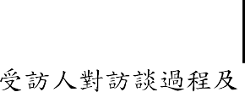
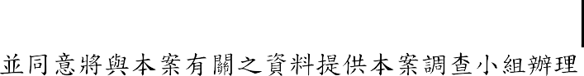
19

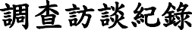

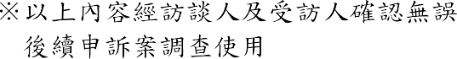
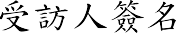
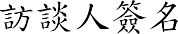
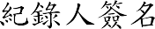

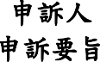
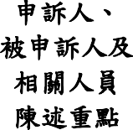
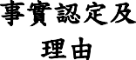
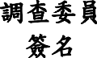

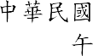
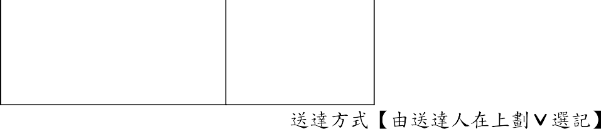
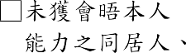
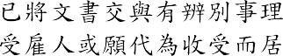
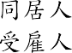
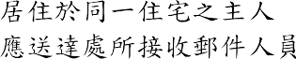
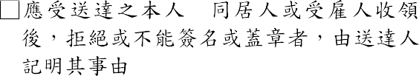
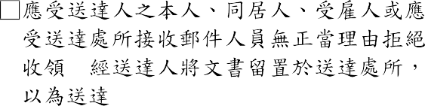
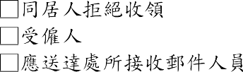
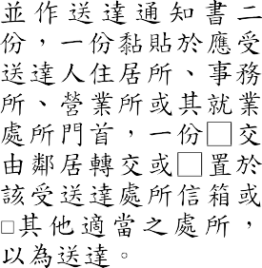
26

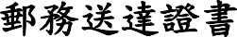

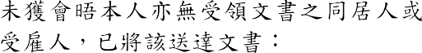

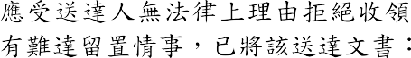

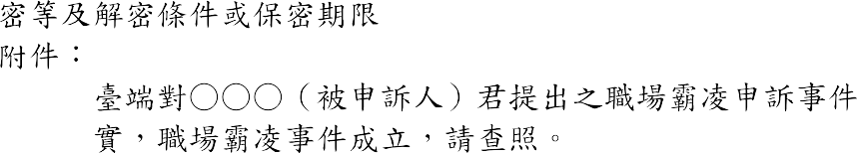
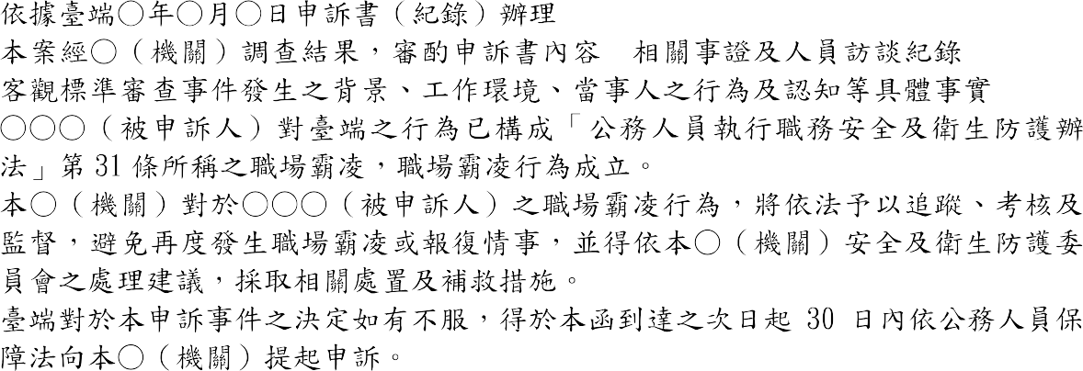

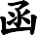

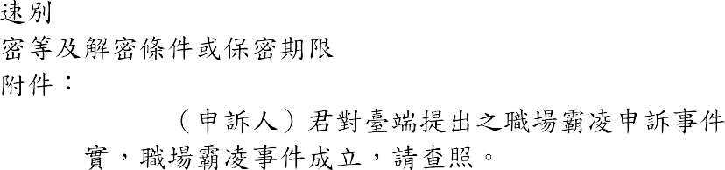
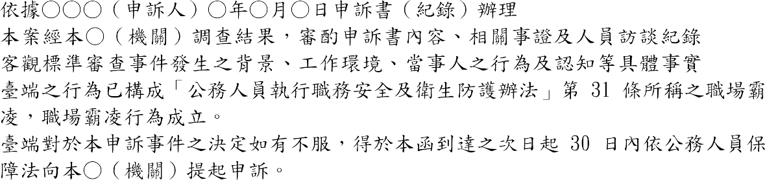

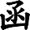

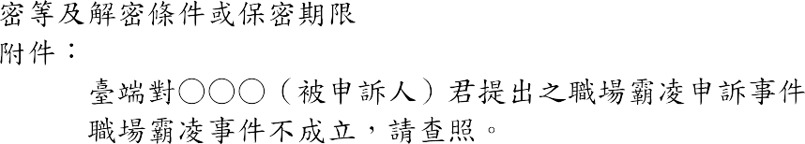
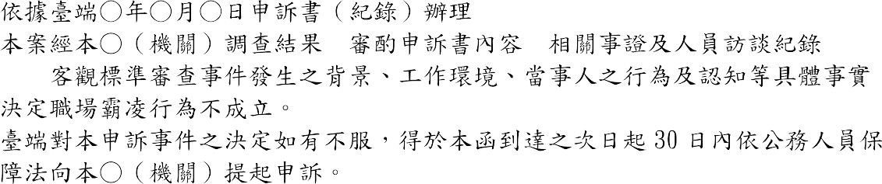
30


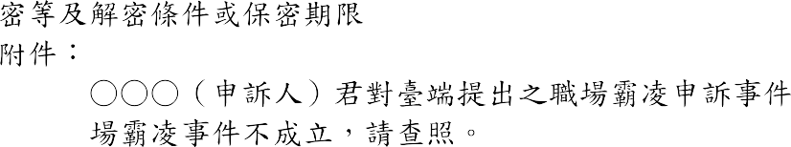
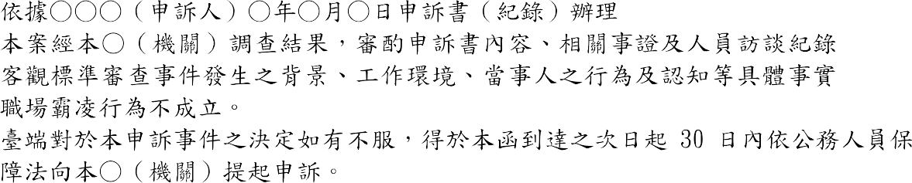

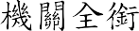

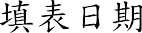
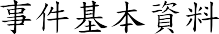
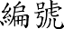
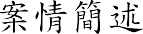
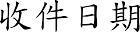
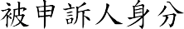 | 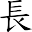
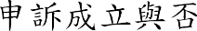 | 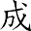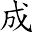

 | 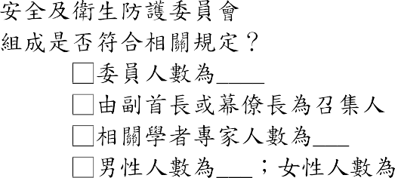 |  | 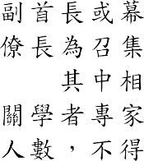
 | 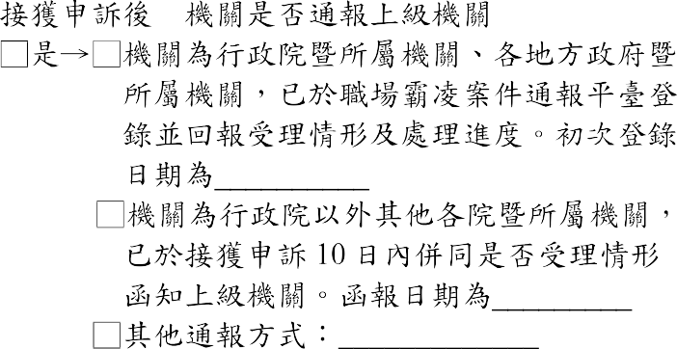
 | 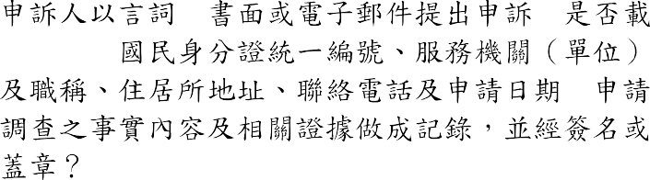
 | 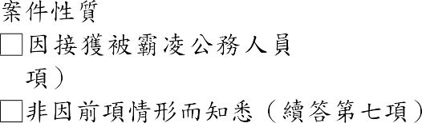
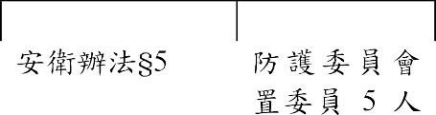
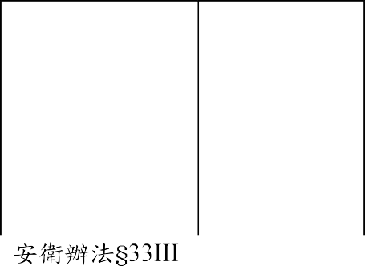

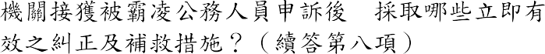

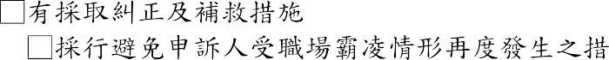

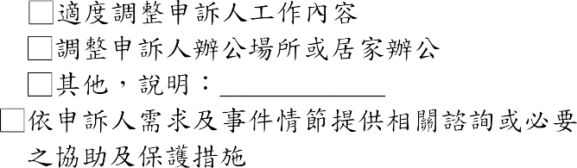

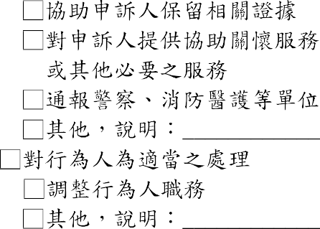
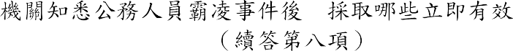

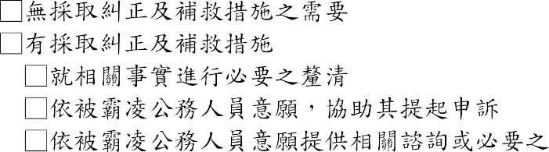

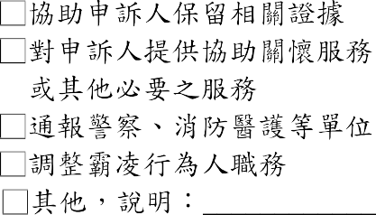
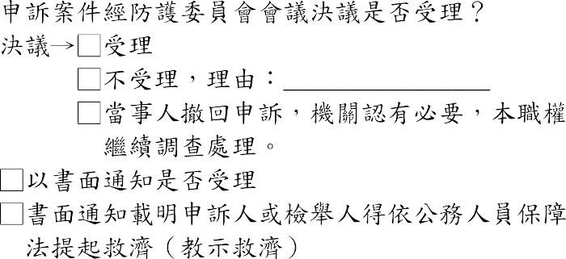

 | 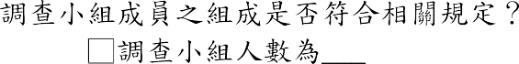 |  | 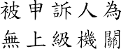
 | 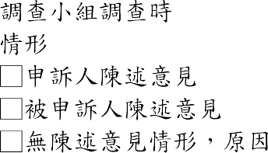
 | 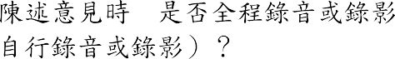 | 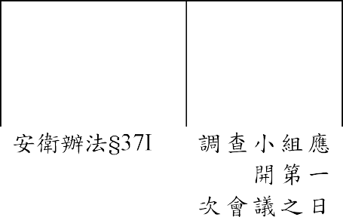  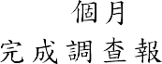

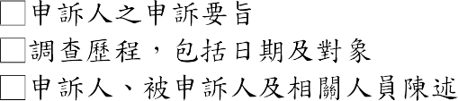

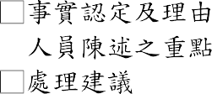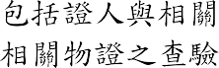

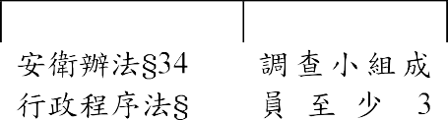
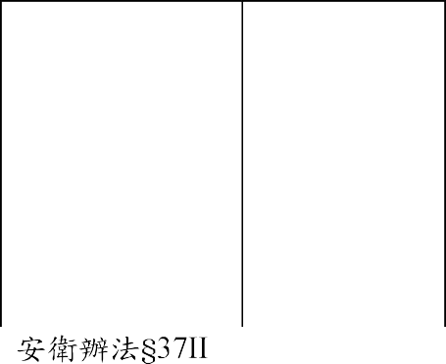
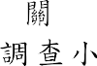
24

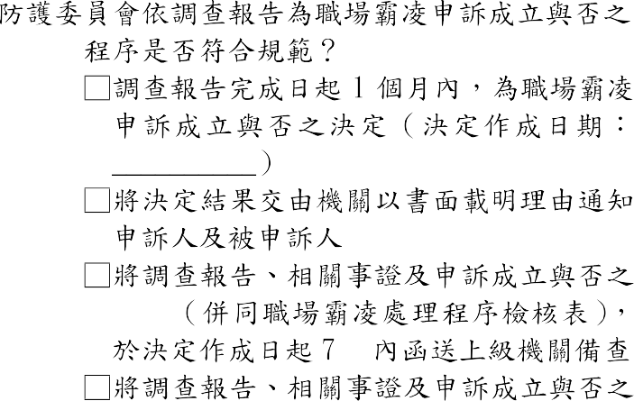

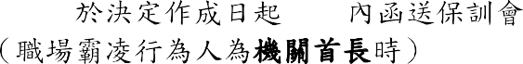

25

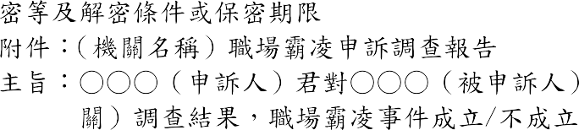
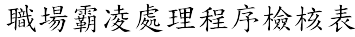
31

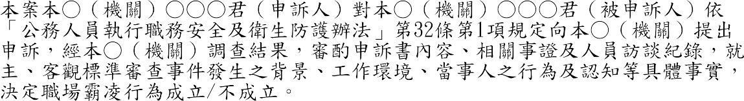

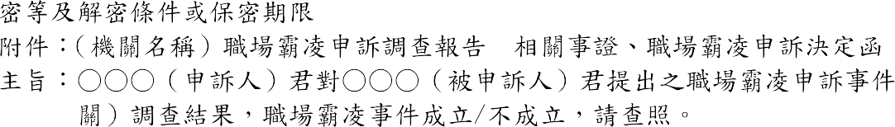
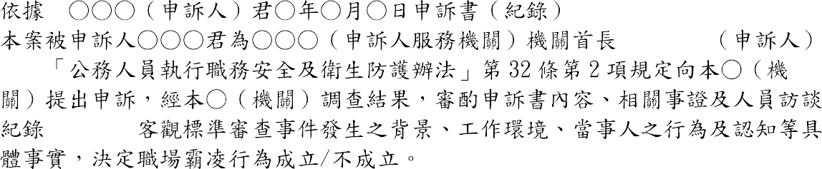
31

